**ГРАФИК ПРОИЗВОДСТВА РАБОТ**

**лабораторных исследований (испытаний) по физическим и химическим факторам**

**в зоне влияния хозяйственной деятельности ООО «ЕТУ» по перевалке аммиака в Морском торговом порту Усть-Луга. Временная схема**

| **№ точки** | **Место отбора проб** | | **Наименование контролируемых веществ** | **Частота контроля** |
| --- | --- | --- | --- | --- |
| **1** | **2** | | **3** | **4** |
| **Лабораторные исследования качества атмосферного воздуха** | | | | |
| 1. | пункт мониторинга ТМ1 – контрольный пункт на границе жилой зоны (пос. Югантово) | | 0301 (Азота диоксид (Двуокись азота; пероксид азота));  0303 Аммиак (Азота гидрид);  0304 (Азот (II) оксид (Азот монооксид));  0328 (Углерод (Пигмент черный));  0330 (Сера диоксид);  0337 (Углерода оксид (Углерод окись; углерод моноокись; угарный газ));  0703 (Бенз/а/пирен);  1325 (Формальдегид (Муравьиный альдегид, оксометан, метиленоксид));  2732 (Керосин (Керосин прямой перегонки; керосин дезодорированный)). | 1 раз в квартал |
| 2. | пункт мониторинга ТМ2 – контрольный пункт на границе жилой зоны (дер. Красная Горка) | |
| 3. | пункт мониторинга ТМ3 – контрольный пункт на границе жилой зоны (дер. Сменково) | |
| Одновременно с отбором проб атмосферного воздуха в рамках мониторинга состояния атмосферного воздуха определяются следующие метеопараметры:   * скорость ветра, м/с; * направление ветра, градусы; * температура воздуха, °С; * относительная влажность воздуха, %; * атмосферное давление, Па; * атмосферные явления.   Мониторинг состояния атмосферного воздуха необходимо выполнять 1 раз в квартал (4 раза за период работ). Мониторинг состояния атмосферного воздуха целесообразно выполнять в течение суток с обязательным отбором проб в 01, 07, 13, 19 ч (полная программа), допускается смещение всех сроков наблюдений на один час. | | | | |
| **Мониторинг уровня акустического воздействия** | | | | |
| 1. | | пункт мониторинга ТМ1 – контрольный пункт на границе жилой зоны (пос. Югантово) | В ходе проведения мониторинга акустического воздействия необходимо определить характер шума (постоянный, не постоянный). Для постоянного шума определяются - уровни звукового давления в дБ и октавных полосах со среднегеометрическими частотами, для непостоянного – эквивалентный уровень звука и максимальный уровень звука, дБА. Также определяется характер шума (тональный, колеблющийся, прерывистый, импульсный).  Одновременно с измерением шума необходимо фиксировать следующие параметры:   * скорость ветра, м/с; * погодные условия. | 1 раз в квартал. Измерения выполняются в дневное и ночное время суток (в 01 и в 13 часов) одновременно с мониторингом атмосферного воздуха. |
| 2. | | пункт мониторинга ТМ2 – контрольный пункт на границе жилой зоны (дер. Красная Горка) |
| 3. | | пункт мониторинга ТМ3 – контрольный пункт на границе жилой зоны (дер. Сменково) |
| **Мониторинг поверхностных вод** | | | | |
| 1. | | ТМ4 размещаются в районе перегрузки аммиака с судна на судно | взвешенные вещества;  температура;  запах;  цветность;  взвешенные вещества (мутность);  прозрачность;  растворенный кислород;  рН;  БПК5;  бензапирен;  нефтепродукты | 1 раза в квартал |
| Мониторингом предусмотрено визуальное наблюдение за водоохранной зоной и замеры гидрологических и морфометрических показателей 1 раз в год в летний сезон. | | | | |

**Схема расположения точек мониторинга (Временная схема)**

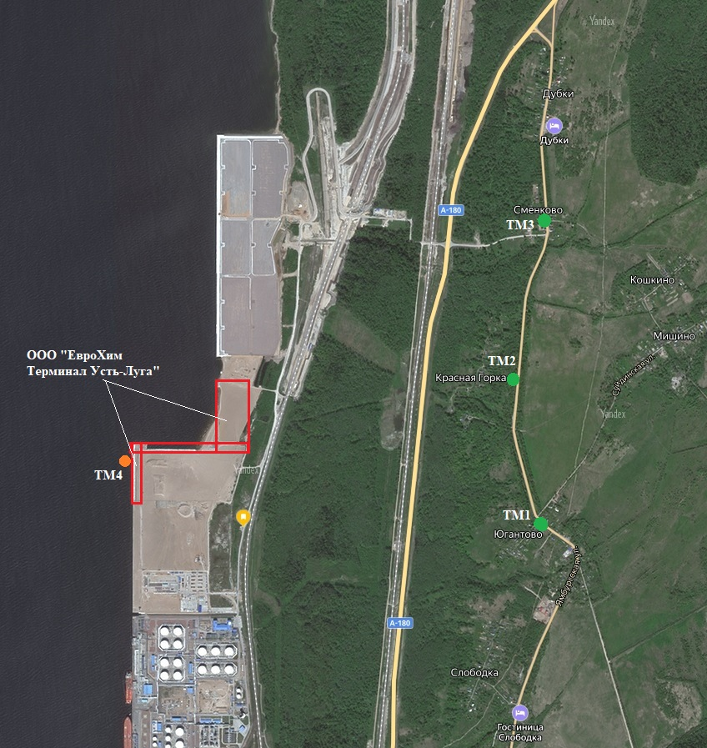

**ГРАФИК ПРОИЗВОДСТВА РАБОТ**

**лабораторных исследований (испытаний) по физическим и химическим факторам**

**в зоне влияния хозяйственной деятельности ООО «ЕТУ» по перевалке аммиака в Морском торговом порту Усть-Луга. Основной комплекс**

44

| **№ точки** | **Место отбора проб** | **Наименование контролируемых веществ** | **Частота контроля** |
| --- | --- | --- | --- |
| **1** | **2** | **3** | **4** |
| **Лабораторные исследования качества атмосферного воздуха** | | | |
| 1. | пункт мониторинга ТМ1 – контрольный пункт на границе жилой зоны (пос. Югантово) | 0301 (Азота диоксид (Двуокись азота; пероксид азота));  0304 (Азот (II) оксид (Азот монооксид));  0328 (Углерод (Пигмент черный));  0330 (Сера диоксид);  0333 Дигидросульфид (Водород сернистый, дигидросульфид, гидросульфид);  0337 (Углерода оксид (Углерод окись; углерод моноокись; угарный газ));  0602 Бензол (Циклогексатриен; фенилгидрид);  0616 Диметилбензол (смесь о-, м-, п- изомеров) (Метилтолуол);  0621 Метилбензол (Фенилметан);  0703 Бенз/а/пирен;  1071 Гидроксибензол (фенол) (Оксибензол; фенилгидроксид; фениловый спирт; моногидроксибензол);  1325 (Формальдегид (Муравьиный альдегид, оксометан, метиленоксид));  2732 (Керосин (Керосин прямой перегонки; керосин дезодорированный)). | 1 раз в квартал |
| 2. | пункт мониторинга ТМ2 – контрольный пункт на границе жилой зоны (дер. Красная Горка) |
| 3. | пункт мониторинга ТМ3 – контрольный пункт на границе жилой зоны (дер. Сменково) |
| 4. | ТМ4-ТМ5 размещаются на границе нормативной СЗЗ объекта |
| Одновременно с отбором проб атмосферного воздуха в рамках мониторинга состояния атмосферного воздуха определяются следующие метеопараметры:   * скорость ветра, м/с; * направление ветра, градусы; * температура воздуха, °С; * относительная влажность воздуха, %; * атмосферное давление, Па; * атмосферные явления.   Мониторинг состояния атмосферного воздуха необходимо выполнять 1 раз в квартал (4 раза за период работ). Мониторинг состояния атмосферного воздуха целесообразно выполнять в течение суток с обязательным отбором проб в 01, 07, 13, 19 ч (полная программа), допускается смещение всех сроков наблюдений на один час. | | | |
| **Мониторинг уровня акустического воздействия** | | | |
| 1. | пункт мониторинга ТМ1 – контрольный пункт на границе жилой зоны (пос. Югантово) | В ходе проведения мониторинга акустического воздействия необходимо определить характер шума (постоянный, не постоянный). Для постоянного шума определяются - уровни звукового давления в дБ и октавных полосах со среднегеометрическими частотами, для непостоянного – эквивалентный уровень звука и максимальный уровень звука, дБА. Также определяется характер шума (тональный, колеблющийся, прерывистый, импульсный).  Одновременно с измерением шума необходимо фиксировать следующие параметры:   * скорость ветра, м/с; * погодные условия. | 1 раз в квартал. Измерения выполняются в дневное и ночное время суток (в 01 и в 13 часов) одновременно с мониторингом атмосферного воздуха. |
| 2. | пункт мониторинга ТМ2 – контрольный пункт на границе жилой зоны (дер. Красная Горка) |
| 3. | пункт мониторинга ТМ3 – контрольный пункт на границе жилой зоны (дер. Сменково) |
| 4. | ТМ4-ТМ5 размещаются на границе нормативной СЗЗ объекта |
| **Мониторинг поверхностных вод** | | | |
| 1. | ТМ6 размещаются в районе перегрузки аммиака с судна на судно | взвешенные вещества;  температура;  запах;  цветность;  взвешенные вещества (мутность);  прозрачность;  растворенный кислород;  рН;  БПК5;  бензапирен;  нефтепродукты | 1 раза в квартал |
| Мониторингом предусмотрено визуальное наблюдение за водоохранной зоной и замеры гидрологических и морфометрических показателей 1 раз в год в летний сезон. | | | |
| **Мониторинг проявлений опасных экзогенных процессов** | | | |
| 1. | В зоне потенциального воздействия в процессе эксплуатации. | Для оценки их площадного распространения проводится дистанционное зондирование.  Выбирать следует безоблачные или малооблачные снимки весеннего (май, начало июня) и осеннего (сентябрь, начало октября) периодов, наиболее подходящие для фиксации границ проявлений ОЭГП и ГЯ. Качественными и количественными показателями развития последних должны являться:  - масштаб и скорость развития процессов (площадь и характер ОЭГП и ГЯ);  - площадная пораженность территории, %; площадь, км²;  - плановые очертания и размеры очагов развития процессов;  - расстояния от участков проявления ОЭГП и ГЯ до зданий и сооружений;  - визуальные дешифровочные признаки процессов.  В ходе маршрутных наблюдений все проявления ОЭГП и ГЯ фиксируются средствами полевой навигации, фотографируются и регистрируются в полевом журнале по вышеприведенным показателям.  По результатам инженерно-геологических изысканий следует ожидать активизацию таких опасных криогенных процессов, как термокарст, термоэрозия и пучение. | 2 раза в год: весной (после снеготаяния, май-июнь) и осенью (сентябрь – начало октября, перед установлением снежного покрова) |

**Схема расположения точек мониторинга (Постоянная схема)**

